Základní pravidla výslovnosti latiny

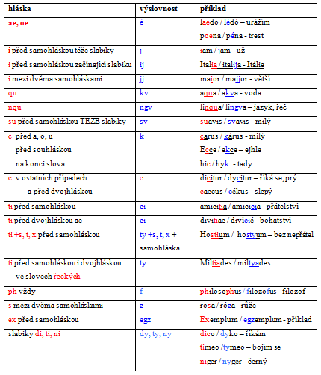

Cvičení: Jak se čtou tato slova? Jak byste je přeložili do češtiny?

- aequus, aedifico, missa, articulus, consensus, caelum, capella, caput, clericus, coniunx,
- oratio, scientia, praesentia, quia, ratio, requies, proelium, scriptura, vicinus, carcer,
- vinculum, patientia, visitatio, sanguis, miser

